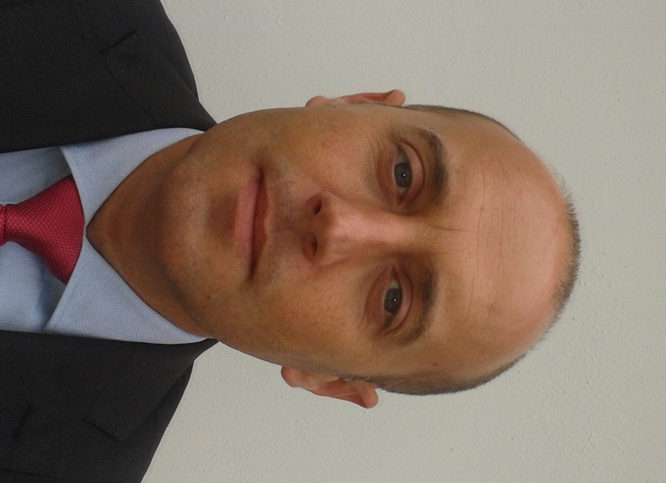
ALBERTO RAMON ARAUJO LEMA
Ingeniero Civíl

C/ General Castaños 17b
46900 Torrent - Valencia
0034 645 930 081
aaraujol100@gmail.com

Experiencia

Abril 2001 hasta ahora Empresa: Pavasal s.a.
Director del Departamento de Compras. Responsable de la contratación de suministradores y subcontratas a nivel nacional.
Principales tareas:
Ofertas, negociación, comparativos, adjudicación de contratos para producción y corporativos.
Mantenimiento de relaciones con los proveedores. Gestión de la base de datos. Búsqueda de nuevos proveedores.

Julio 2000 a Abril 2001 Empresa: Ayuntamiento de Alzira
Director de Obra. Completa responsabilidad de las obras, progreso, coordinación, seguridad, calidad en cuanto a los proyectos asignados.
Principales tareas:
Evaluar métodos constructivos, determinar costes e impacto social de los proyectos.
Control de todos los aspectos de las infraestructuras asignadas.

Julio 1999 a Julio 2000 Empresa: Corviam s.a. (Empresa de construcción internacional)
Jefe de Obra. Responsable de la correcta entrega de obras en tiempo, coste, seguridad, calidad y requerimientos ambientales.
Principales tareas:
Control de presupuestos y plazos. Ejecución y adjudicación de comparativos.
Mantener las relaciones con el cliente y asegurar la correcta comunicación con el mismo.
Coordinar los trabajos de los subcontratistas y tomar decisiones en cuanto a presupuesto o en caso de retrasos o emergencias en la obra.

Octubre 1994 a Julio 1999 Empresa: Consulting, Proyectos y Sistemas, s.a.
Responsable de gestión de proyectos y control de obras, principalmente, carreteras, urbanizaciones, etc. para diferentes clientes.

Habilidades Creativo e innovador, con buenas habilidades de diseño.
Analizar problemas y aportar soluciones con eficacia y actitud energética.
Capaz de trabajar bajo presión y con cortos plazos de tiempo.
Capacidad para trabajar en un equipo multidisciplinar.
Automotivado, disciplinado y persuasivo.
Práctico, metódico y preciso.
Planificador y organizado.
.

Estudios
Graduado en Ingeniería Civíl. Universidad Católica de Murcia.

Ingeniero Técnico de Obras Públicas. Universidad Politécnica de Valencia.

Graduado en Administración y Dirección de Empresas. A falta de una asignatura y proyecto final para terminar

Cursos Curso de Gestión de Compras (60 horas), Cámara de comercio de Valencia.
Curso Avanzado de Dirección de Compras (77 horas), AERCE
Curso de Logística Empresarial (40 horas), Cámara de comercio de Valencia.
Curso Superior de Dirección de Pymes. Escuela Superior de Dirección y Marketing ESIC (150 horas).
Master de Urbanismo.

Curso Mediciones y Presupuestos: Presto (55horas). Fundación Laboral de la Construcción.
Gestión de la Calidad IMPIVA (60 horas).
Curso de Control de Calidad en la obra. AIDICO (30 horas).
Seguridad y Salud en la Construcción. Gabinete de seguridad e higiene de la Consellería de Ocupación, Industria y Comercio. (50 horas).
Curso de Gestión Avanzada de BBDD: Access

AS-400
Microsoft Office (excel, word, access)
Base de Datos Access
Iniciación al programa 3dstudio (30 horas).
Curso de trazado de carreteras con CLIP III (60 horas).

Inglés. Nivel B2
Francés. Nivel A1
Carnet de conducir B

